О внесении изменения в форму отчета специализированной
некоммерческой организации, осуществляющей деятельность,
направленную на обеспечение проведения капитального ремонта общего
имущества в многоквартирных домах, утвержденную приказом
Министерства строительства и жилищно-коммунального хозяйства
Российской Федерации от 30 декабря 2015 г. № 965/пр
В целях совершенствования отчетности специализированных некоммерческих организаций, которые осуществляют деятельность, направленную на обеспечение проведения капитального ремонта общего имущества в многоквартирных домах, приказываю:
1. Внести в форму отчета специализированной некоммерческой организации, осуществляющей деятельность, направленную на обеспечение проведения капитального ремонта общего имущества в многоквартирных домах, утвержденную приказом Министерства строительства и жилищно- коммунального хозяйства Российской Федерации от 30 декабря 2015 г. №965/пр (зарегистрирован Минюстом России 3 марта 2016 г., регистрационный №41315) следующее изменение:
в разделе II «Размер средств, направленных на капитальный ремонт общего имущества в многоквартирном доме», после слов «<**> Заем привлечен под ___% годовых.» дополнить словами:
«Пояснение к столбцам 1 и 2: электронный образ акта приемки оказанных услуг и (или) выполненных работ по капитальному ремонту общего имущества в многоквартирном доме.».
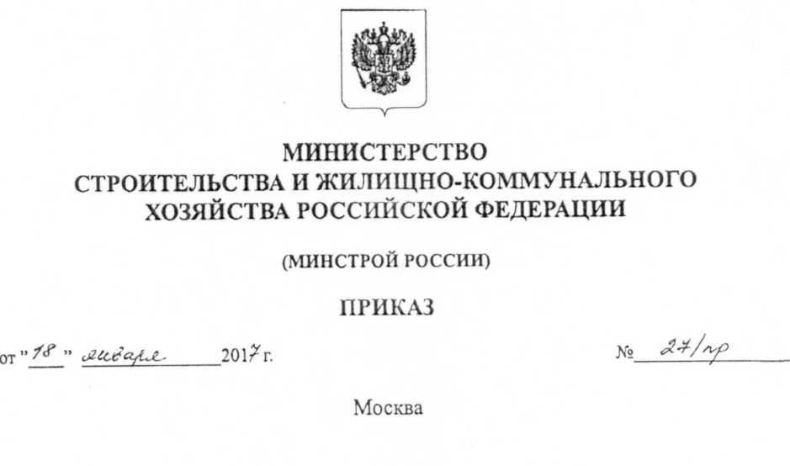

2
2. Контроль за исполнением настоящего приказа возложить на заместителя Министра строительства и жилищно-коммунального хозяйства Российской Федерации А.В. Чибиса.
